Смоловская Валентина Юрьевна, ГУО «Смолицкая средняя школа»

Разработчики заданий:

Килессо Екатерина Владимировна, ГУО «Гимназия г.Быхова»

Волчкова Татьяна Искаковна, ГУО «Средняя школа № 2 г.Быхова»

Кулаев Сергей Петрович, ГУО «Средняя школа № 2 г.Быхова»

Куделка Ирина Борисовна, ГУО «Средняя школа № 1 г.Быхова»

Уткин Виталий Львович, ГУО «Средняя школа № 1 г.Быхова»

Ткачева Елена Анатольевна, ГУО «Средняя школа № 3 г. Быхова им. Н.Т. Москалькова»

Серова Татьяна Геннадьевна, ГУО «Лудчицкая средняя школа»

**Билет № 4**

Практическое задание. Развитие науки, образования, культуры и спорта в Республике Беларусь.

*Источник 1.*

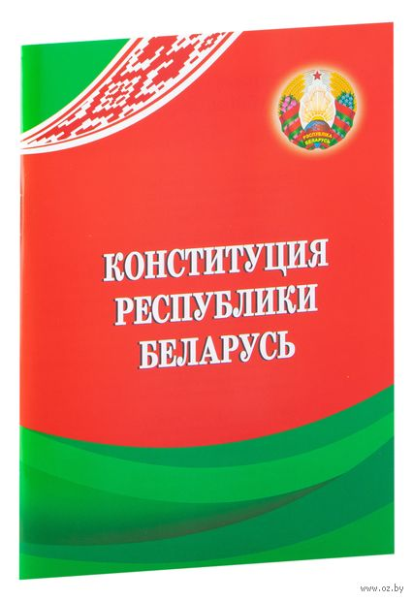

*Источник 2.*

*Биография деятеля науки.*

«Уроженец Витебска. В 1947 г. окончил с золотой медалью мужскую среднюю школу в Минске. Любовь к физике ему привил его школьный учитель. Наш знаменитый земляк участвовал в разработке первых советских транзисторов. Благодаря его открытиям стало возможным создание волоконно-оптической связи, которая служит основой современного интернета и без которой вообще была бы невозможна качественная мобильная связь. Его изобретения позволили сделать обычными такие вещи, как проигрыватель компакт-дисков, пульт дистанционного управления, солнечные батареи, мобильные телефоны, светодиоды, декодеры. Главным принципом жизни известного ученого стал девиз: «Бороться искать, найти и не сдаваться». Он был награжден орденом Франциска Скорины, стал почетным гражданином Минска и Витебска.»

*Источник 3.*

**

*«Гобелен века». Художник А.Кищенко. 1996г.*

**На основе представленных материалов ответьте на вопросы:**

1. С опорой на *источник 1* определите, какие языки в Республике Беларусь являются государственными.
2. С опорой на источник 2 назовите фамилию ученого, в какой области науки он работал.
3. С опорой на *источник 3* объясните, почему эта работа имеет статус историко-культурного наследия? Что являлось главной идеей гобелена? Кто является героями сюжета?
4. Объясните, почему на Республиканском Референдуме 14 мая 1995 года было принято решение о придании равных прав белорусскому и русскому языкам?

**Билет № 8**

**Наш край в годы Великой Отечественной войны.**

*Источник 1* *(исторический документ)*

*К вопросу о белорусах*.

«Согласно плану, предусматривается выселение 75 процентов белорусского

населения с занимаемой им территории. Значит, 25 процентов белорусов по

плану главного управления имперской безопасности подлежит

онемечиванию…»

*( Из замечаний и предложений Э.Вецлера. 27 апреля 1942 г.)*

*Источник 2*

*Отрывок из поэмы «Слова пра Марата Казлова». Р.Боровикова, В.Маевский*

…«Марата Казлова я ведаў, –

Стары партызан уздыхаў, –

У пачатку вайны ў легенду

Хлапчынка героем шагнуў!..

Паклікаў Марата аднойчы

У трывожныя дні камандзір:

«Ёсць справа адказная, хлопча:

У разведку патрэбна схадзіць».

*Источник 3*

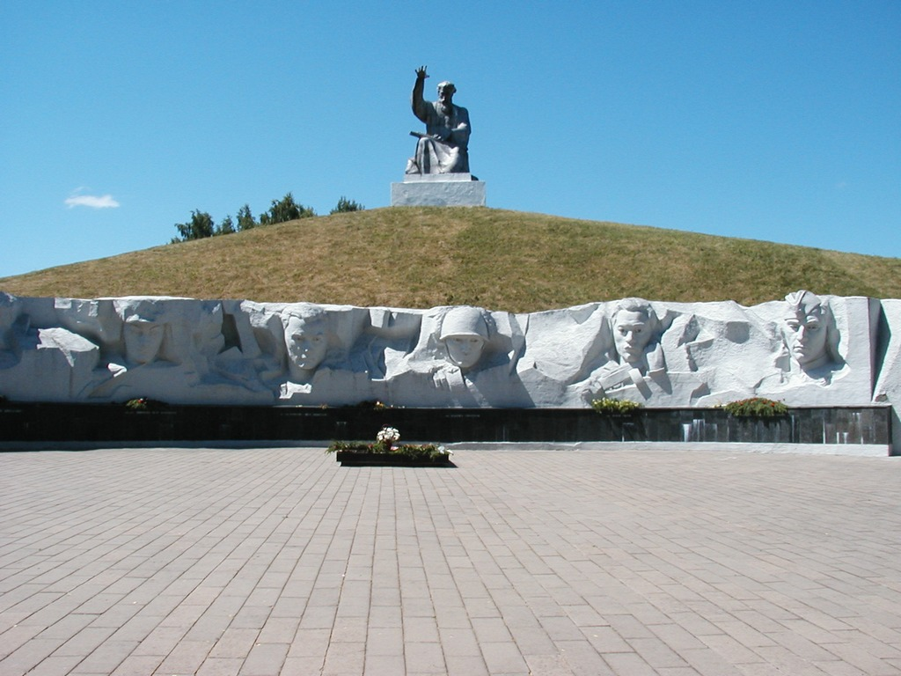

*Мемориал «Лудчицкая высота»*

**На основе представленных материалов ответьте на вопросы:**

1. С опорой на исторический источник 1 назовите судьбу белорусов в годы Великой Отечественной войны.
2. С опорой на источник 2 назовите основные формы борьбы народа в годы Великой Отечественной войны на территории Быховского района. Объясните свой ответ.
3. С опорой на источник 3 расскажите об освобождении Быховского района от немецко-фашистских захватчиков.

Какое значение имела данная операция для дальнейшего хода военных

действий?

1. Охарактеризуйте вклад уроженцев Быховского района в победу над

фашистской Германией? Приведите примеры героической борьбы на

фронтах Великой Отечественной войны.

**Билет № 19**

**Наш край в XIII – XVIII вв.**

*Источник 1. Отрывок из «Баркулабовской хроники»*

«В год 1587 года зима была снежная. С сильными морозами и большими

метелями. Такая же и весна была очень неустойчивая, редкий день проходил

без снега… А потом, на четвёртой неделе после праздника, ночью были ужасы большие: грозовые дожди дома поднимали, крыши посносили, люди

всю ночь спать не могли. На полях стада у пастухов градом побило, а в лесу

зверьё деревьями поубивало».

*Источник 2. Герб города Быхова.*



*Источник 3. (Фрагмент из монографии)*

«Аблога старабыхаўскай фартэцыі пачалася недзе ў перыяд з 29 жніўня па 3 верасня 1654 г… На фоне агульнага поспеху царска-казацкіх войскаў праблемы са Старым Бхавам прыцягнулі ўвагу і самага цара Аляксея Міхайлавіча, які пры сустрэчы 27 верасня пад Смаленскам з І.Залатарэнкам

аддаў яму загад: «Промышляти над Старым Быховом сколко милосердный Бог помощи подаст».

(Ідэальны горад-крэпасць. Ваенная гісторыя Старога Быхава ў XVII стагоддзі: манаграфія/ Ю.П.Шкапляроў, М.А.Волкаў, Р.Д.Галынскі. – Магілёў: Магілёўскі інстытут МУС, 2018.)

**На основе представленных материалов ответьте на вопросы:**

1. С опорой на источник 1 расскажите, от каких факторов зависела повседневная жизнь жителей нашего края?

2. С опорой на исторический источник 2 определите роль города Быхова в производстве. Каким образом это связано с геральдикой Быхова?

3. С опорой на источник 3 определите, о какой войне идёт речь?

Почему Быхов выдержал 11-месячную осаду?

Перечислите итоги и последствия войны?

4. Какие исторические события XVII-XVIII веков оказали влияние на архитектурный облик города Быхова?